Министерство образования Республики Беларусь
Учреждение образования
БЕЛОРУССКИЙ ГОСУДАРСТВЕННЫЙ УНИВЕРСИТЕТ
ИНФОРМАТИКИ И РАДИОЭЛЕКТРОНИКИ

Факультет компьютерных систем и сетей
Кафедра программного обеспечения информационных технологий

ОТЧЕТ
Лабораторная работа No4
по дисциплине «Надежность программного обеспечения»
на тему «Модели надёжности программного обеспечения»

Выполнил: Сасим Е.С.
студент группы 051004

Проверил: Деменковец Д.В.

Минск 2022

Цель: исследование модели надёжности программного обеспечения.
Модель Шика-Волвертона

1.Модель Шика–Волвертона
Данная модель является модификацией модели Джелинского–Моранды и была предложена Шиком и Волвертоном.
Дополнительно к допущениям модели Джелинского–Моранды используется следующее допущение: частота появления ошибок пропорциональна времени отладки программы ti, т.е. вероятность обнаружения ошибок с течением времени должна возрастать

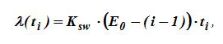
где:
E0– число ошибок в ПО до начала тестирования и отладки;
Ksw – коэффициент Шика-Волвертона;
ti – интервал времени между (i-1)-й и i-й обнаруженными ошибками;
i – число ошибок обнаруженных к моменту отладки ti.
Для вероятности безотказной работы имеем следующее выражение:
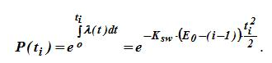
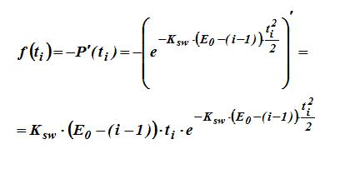
Функция плотности будет иметь вид:
2. Решение в Wolfram Mathematica:
Сгенерируем маасив случайных значений: промежутков между отказами (20 шт.) ПО (для удобства промежутки берутся в часах)
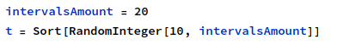

Решим систему уравнений для нахождения коэфициента Шика-Валвертона и E0(логарифм из ф-ции правдоподобия + частные производные по Ksw и E0):
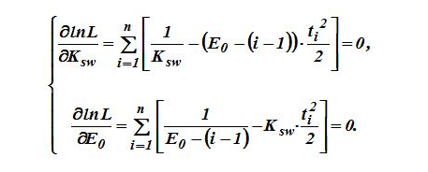
Решим эту систему посредством Wolfram:
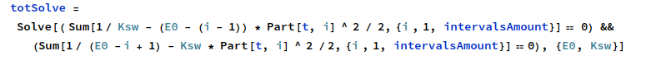
Здорово, мы получили двумерный массив непонятных чисел. Что же с ними делать?
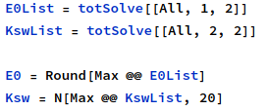
Учитывая то что в системе мы присваивали частные производные к нулю. А производная показывает не что иное как тангенс угла наклона касательной к оси абсцисс в данной точке. Получается, что тангенс равен нулю в экстремумах. Т.к мы пользуемся метоом максимального правдоподобия, возьмём наибольший из экстремумов:
Получим некоторые значения:
E0 = 20;
Ksw=0.048592286024037663162
Для интереса начертим график зависимости частоты появления ошибок(интенсивности отказов) от времени:
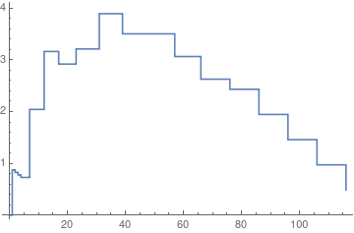
Красота!!!
Просчитаем значения лямбды(интенсивность отказов до следующей ошибки), мат. ожидания(среднее время безошибочной работы или средняя наработка до следующего i-ого отказа) и вероятности безотказной работы:
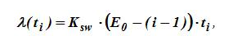
ƛ = 0.048592286024037663162
m = 1 / ƛ
m = 20.579398127211371775
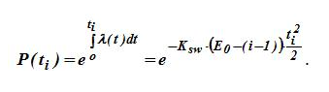
P = 0.0000339813
Замечательно! Сделаем выводы…

Вывод:
Как видно, к сожалению нет общей модели оценки ПО, дающей точные оценки надёжности. Однако каждая модель может дать более-менее приемлемые результаты. Модель Шика-Валвертона использует интервалы времени между отказами ПО для оценки его надёжности. И хотя данная модель имеет ряд допущений(в частности зависимость надёжности ПО от времени), она даёт довольно точные характеристики надёжности и может успешно находить применение как на этапе тестирования и отладки, так и на этапе эксплуатации.

